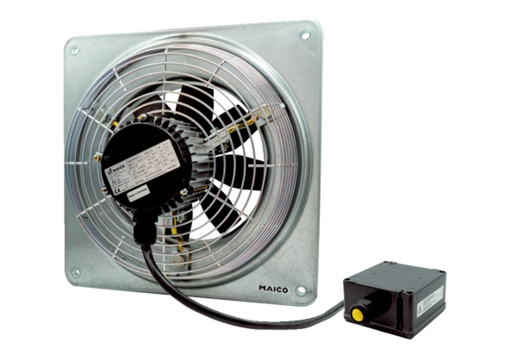Axial-Wandventilator DZQ 30/6 B Ex eVerpackungseinheit: 1 StückSortiment: C
Artikelnummer: 0083.0174Hersteller: MAICO

